厚医七彩
医药文档云管理平台

使用手册

一、操作说明

1.1、进入小程序
1、打开微信扫描以下二维码进入微信小程序。
2、进入平台后，点击页面右下角“我的”按钮进行系统登录。
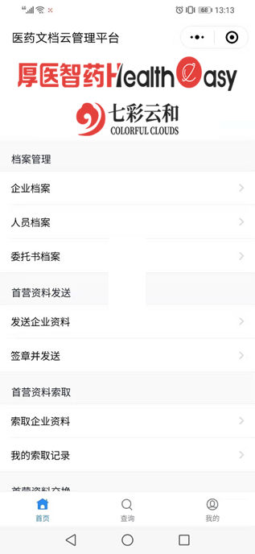
3、输入用户名称，默认密码为：123456，点击登陆。
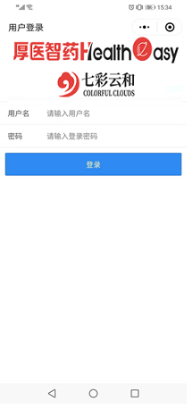
4、通过用户名，密码验证后，可以查看账户信息。
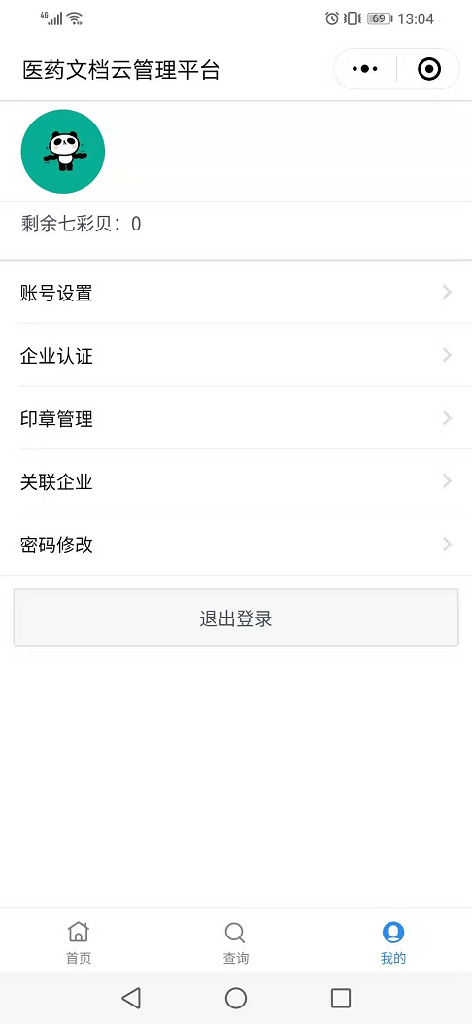

1.2、档案管理

1.2.1 企业档案
点击“首页”档案管理下的“企业档案”，
根据本企业的经营范围上传或拍照上传营业执照等企业档案资料。
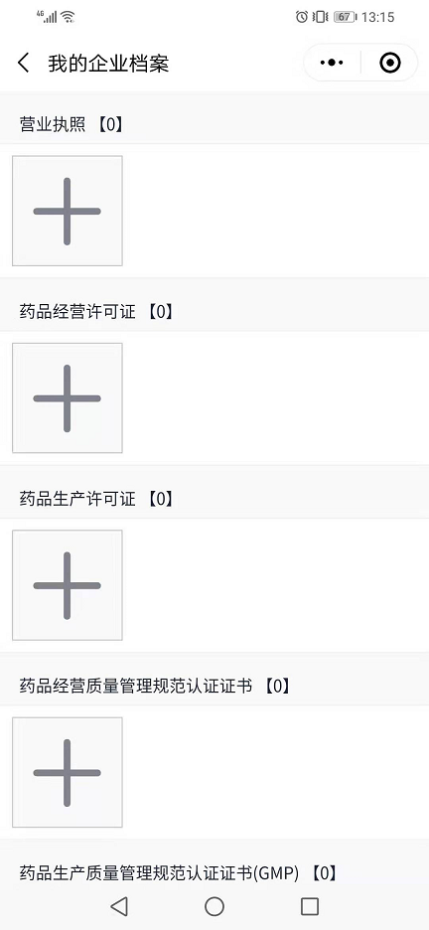

1.2.2 人员档案
点击“首页”档案管理下的“人员档案”，
进入到人员管理界面，
点击右下角“+”号，添加用于首营交换的企业人员信息：
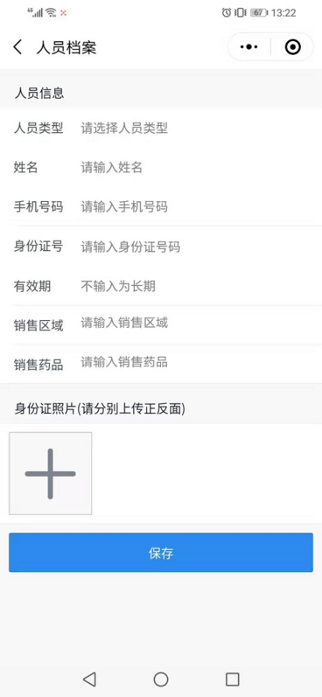

1.2.3 委托书档案
点击“首页”档案管理下的“委托书档案”，
进入到委托书管理界面，
点击右下角“+”号，生成用于首营交换的委托书：
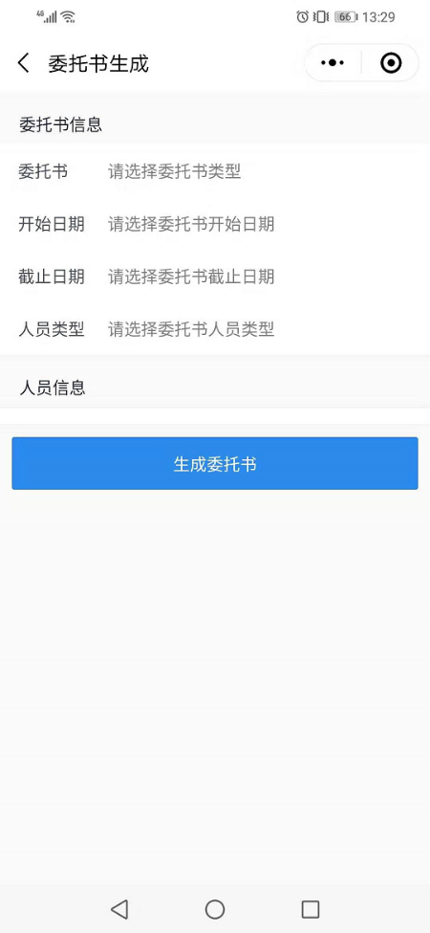

1.3、首营资料发送

1.3.1 发送企业资料
点击首页“首营资料发送”下的“发送企业资料”，
选择发送企业，点击“下一步”，
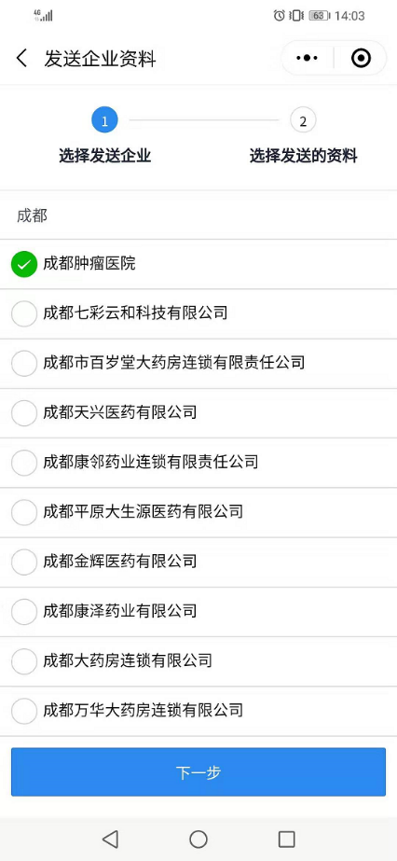
选择发送的资料，提交签章。
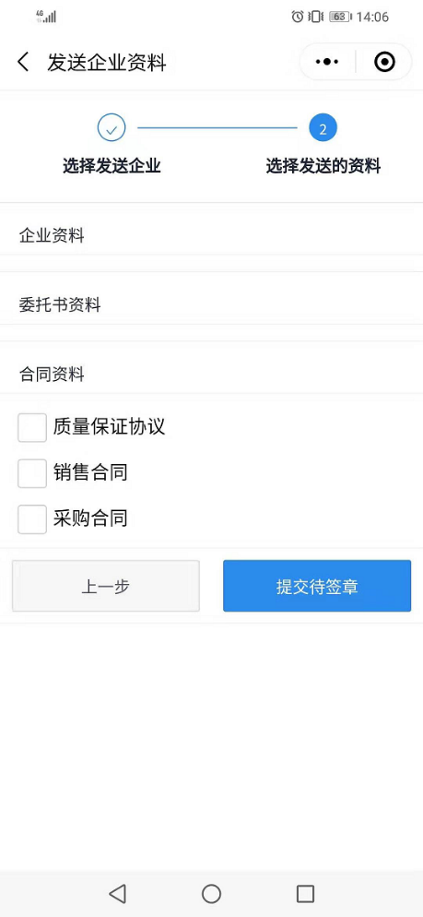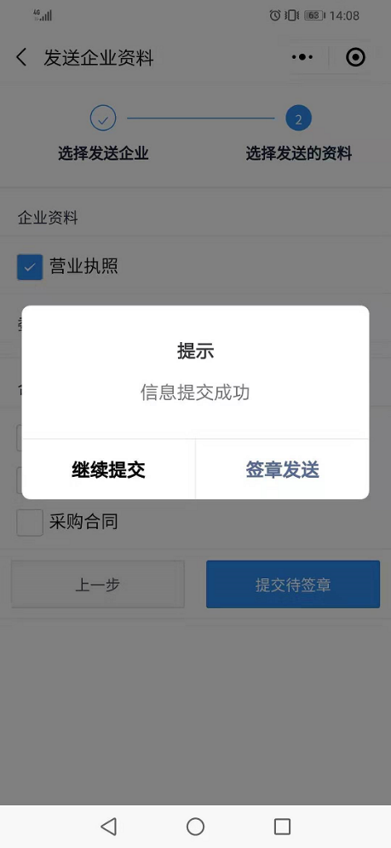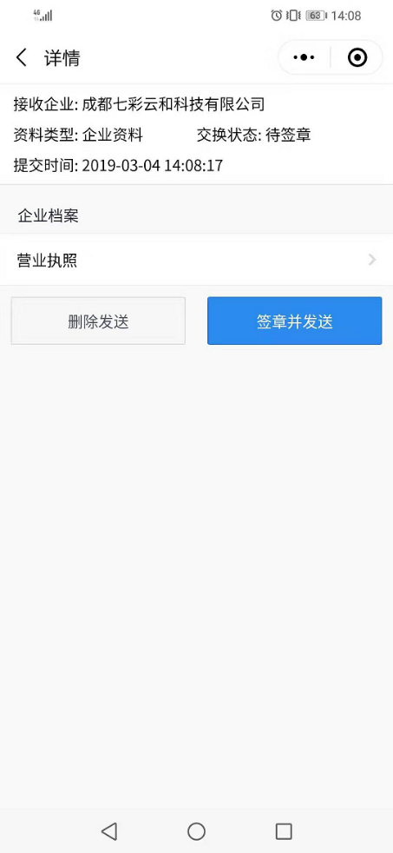

1.3.2 签章并发送
点击首页“首营资料发送”下的“签章并发送”，
点击收到的首营索取请求，点击签章并发送。

1.4、首营资料索取

1.4.1 索取企业资料
点击首页“首营资料索取”下的“索取企业资料”，
输入企业名称，点击索取。
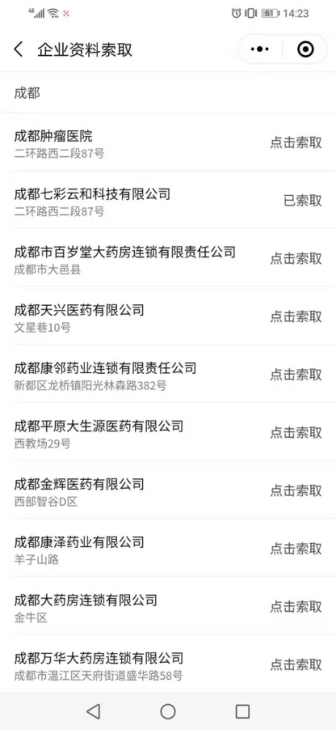

1.4.2 我的索取记录
点击首页“首营资料索取”下的“我的索取记录”，
查看索取记录及索取状态。

1.5、首营资料交换

1.5.1 我发送的企业资料
点击首页“首营资料交换”下的“我发送的企业资料”，
查看企业资料发送记录和状态。

1.5.2 我接受的企业资料
点击首页“首营资料交换”下的“我接收的企业资料”，
查看企业资料接收记录和状态。

1.6、首营文件柜

1.6.1 首营企业资料
点击首页“首营文件柜”下的“首营企业资料”，
查看企业资料发送或接收记录。

1.7、账户管理

1.7.1 账号设置
点击“我的”，进入账号设置
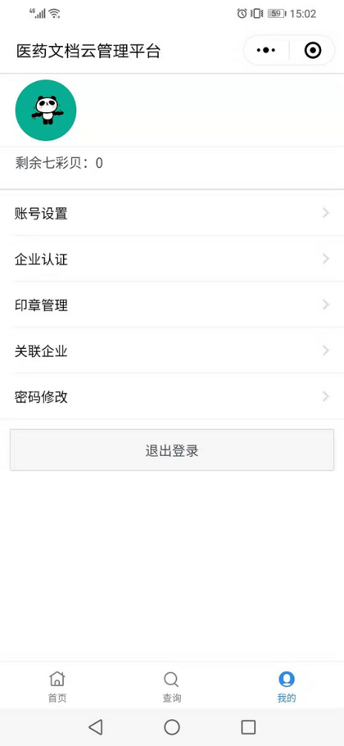
修改账号信息或企业信息。
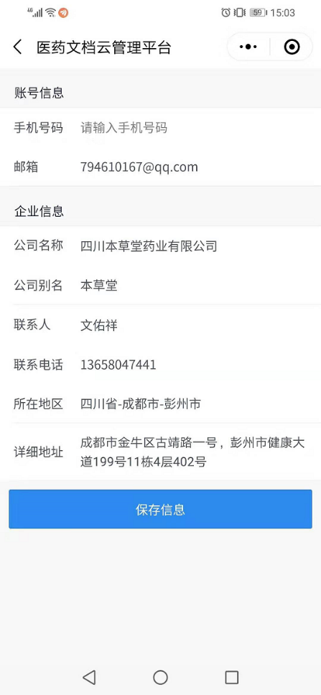

1.7.2 企业认证
点击“我的”，进入企业认证
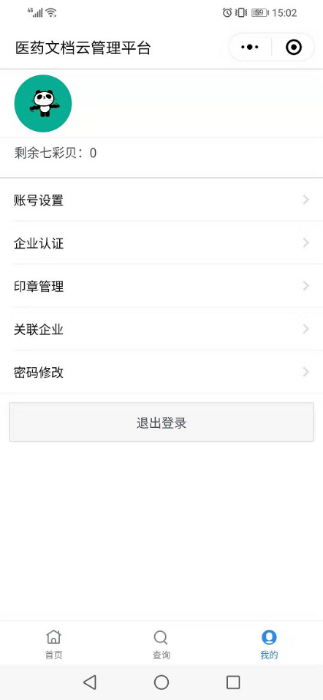
根据操作指引，完成企业信息认证。
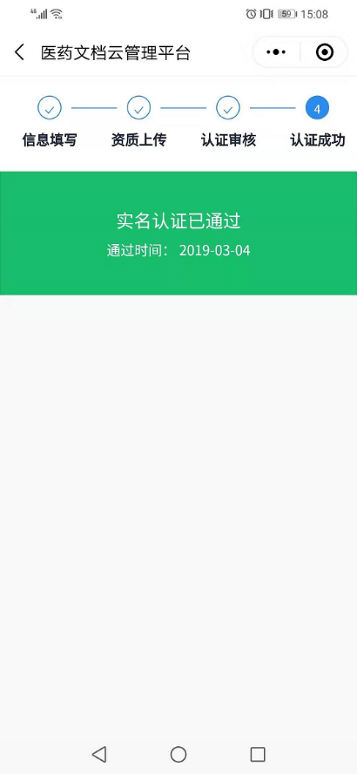

1.7.3 印章管理
点击“我的”，进入印章管理
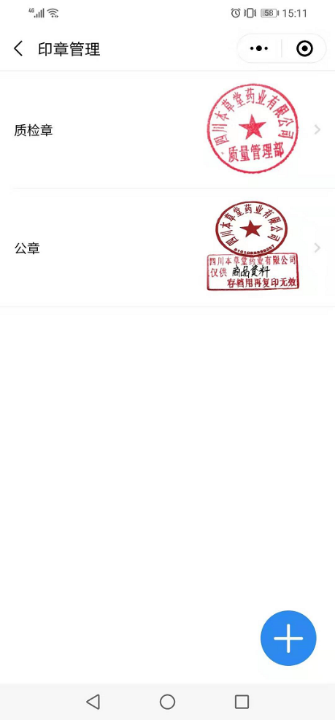
点击右下角“+”号，选择添加的印章类型及设置签章位置完成印章添加。
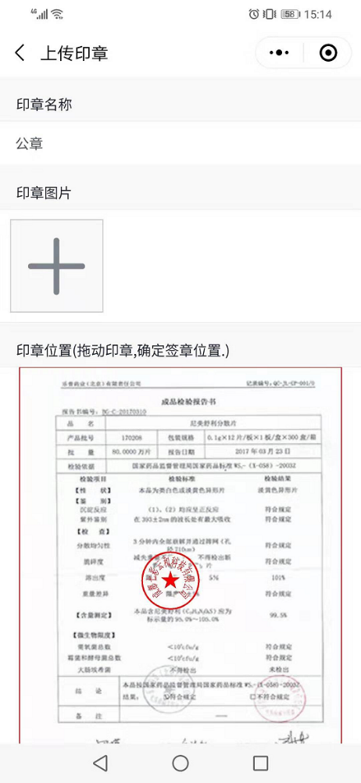

1.7.4 关联企业
点击“我的”，进入“关联企业”查询关联企业名称。
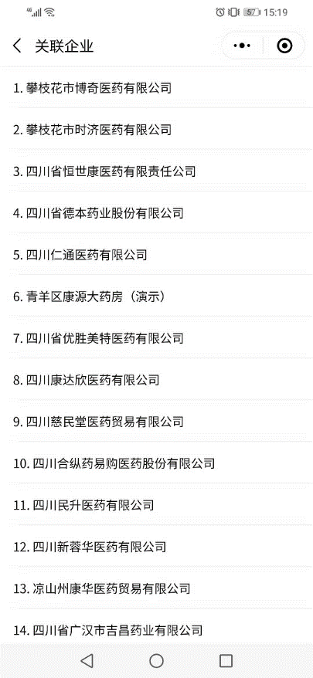

1.7.5 修改密码
点击“我的”，进入“密码修改”修改当前账户密码。
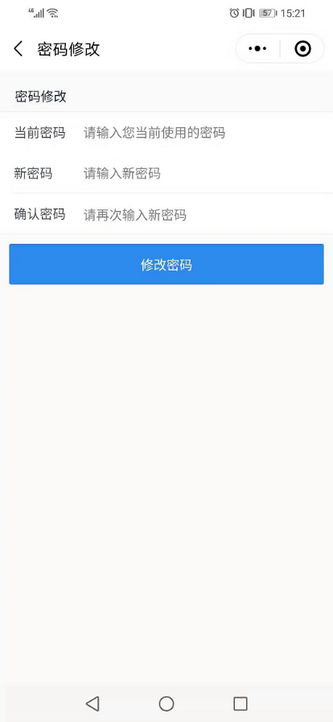

二、技术支持
在使用过程中，有任何疑问，可以联系平台在线技术支持，请登录QQ，点击页面上QQ技术支持，联系维护人员为你解决疑问。也可以拨打公司电话：4006-859-321，028-86114110.
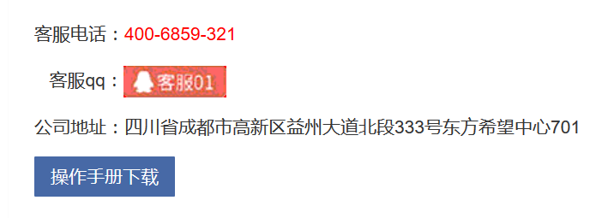

谢谢您的使用！有任何疑问或者建议，请与我们联系！

